Дополнительное соглашение №1
к Договору № ${1}/${48} от ${6} ${мая} ${year} года

г. Ташкент "${24}" ${май} ${2017} г.

ООО “Dealer travel”, именуемое в дальнейшем "Агент", в лице Х.Мирханов, действующего на основании Устава, с одной стороны, и
_____________________________________________________________________,
(название организации)
Именуемое в дальнейшем "ЗАКАЗЧИК", в лице
_____________________________________________________________________,
(должность, ФИО)
действующего на основании ______________________, с другой стороны, совместно именуемые Стороны, заключили настоящее Соглашение о нижеследующем:

1. Внести в условия Договора № 1/48 от 06 мая 2017 года следующие изменения:
1.1. Принять пункт 1.1 в следующей редакции:

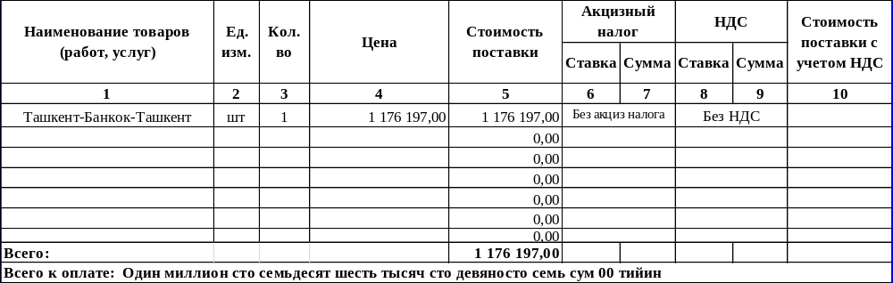
2. Настоящее соглашение распространяется на отношения, возникшие после 10 июн 2017 года.
3. Настоящее соглашение составлено в двух экземплярах, имеющих одинаковую юридическую силу, по одному для каждой из Сторон.

От имени Агент: |  | От имени ЗАКАЗЧИКА:
_________________________________ |  | ____________________________________
/___________________/________________ |  | /___________________/________________
М.П. |  | М.П.

